**ПАМЯТКА**

**Профилактика коронавирусной инфекции**

**О мерах личной профилактики**

**по заболеваемости новой коронавирусной инфекцией**

В связи с неблагополучной ситуацией в Китайской Народной Республике (преимущественно в г. Ухань, а также в Пекине, Шанхае и провинции Гуандун), связанной с регистрацией случаев заболевания, вызванных новым коронавирусом, выявлением подобных случаев заболевания в Тайланде, Японии, республике Южная Корея, лицам, выезжающим заграницу рекомендуется соблюдать меры предосторожности, меры профилактики инфекционных заболеваний:

- при планировании зарубежных поездок уточнять эпидемиологическую ситуацию;

- не посещать рынки, где продаются животные, морепродукты;

- употреблять только термически обработанную пищу, бутилированную воду;

- не посещать зоопарки, культурно-массовые мероприятия с привлечением животных;

- использовать средства защиты органов дыхания (маски);

- мыть руки после посещения мест массового скопления людей и перед приемом пищи;

- в случае появления признаков заболевания - повышение температуры тела, наличие респираторных симптомов, не заниматься самолечением, обратиться к врачу, к бортпроводнику, руководителю туркомпании, а по прибытию – сотрудникам санитарно-карантинного пункта.

- при обращении за медицинской помощью на территории Российской Федерации информировать медицинский персонал о времени и месте пребывания в КНР.

Не отказывайтесь от медицинского осмотра и обследования!



***ПАМЯТКА.***

***Профилактика коронавирусной инфекции***

Коронавирусная инфекция - острое вирусное заболевание с преимущественным поражением верхних дыхательных путей, чаще в виде ринита, или ЖКТ по типу гастроэнтерита.

Возбудитель - РНК-геномные вирусы рода коронавирус. Патогенными для человека признаны респираторные и кишечные коронавирусы. У человека доминируют респираторные коронавирусные инфекции, регистрируемые повсеместно как «банальная простуда» или ОРВИ. Вирусы неустойчивы во внешней среде, разрушаются под действием дезинфицирующих средств. Мгновенно разрушаются при температуре 56 °С, а при 37 °С - за 10-15 мин. Хорошо переносят замораживание.

Источник инфекции - больной человек. Механизмы передачи - воздушно-капельный и фекально-оральный.

В связи с неблагополучной ситуацией в Китайской Народной Республике (преимущественно в г. Ухань, а также в Пекине, Шанхае и провинции Гуандун), связанной с регистрацией случаев заболевания, вызванных новым коронавирусом, выявлением подобных случаев заболевания в Тайланде, Японии, республике Южная Корея, лицам, выезжающим заграницу рекомендуется соблюдать меры предосторожности, меры профилактики инфекционных заболеваний:

Инкубационный период от 2-3 до 14 дней. При аэрогенном заражении чаще всего развивается клиническая картина, не отличимая от респираторной вирусной инфекции. Для начальных проявлений инфекции характерны недомогание, умеренная головная боль, боль при глотании, чихании, выраженный ринит, интоксикация слабая, температура тела чаще нормальная или субфебрильная. Затем может развиться тяжелый респираторный синдром (атипичная пневмония) с почечной недостаточностью, приводящая к летальному исходу. Реже заболевание протекает по типу острого кратковременного гастроэнтерита без сопутствующих симптомов со стороны верхних дыхательных путей.

В целях предупреждения заражения короновирусной инфекцией гражданам настоятельно рекомендуется соблюдать меры личной профилактики:

- использовать защитные маски;

- воздержаться от посещения мест массового скопления людей и контактов с больными людьми с высокой температурой;

- часто мыть руки с мылом или протирать их дезинфицирующими растворами.

Для профилактики заболевания также рекомендуются регулярные проветривания помещений, влажная уборка.

При появлении симптомов респираторных заболеваний необходимо:

- надеть маску;

- незамедлительно обратиться за медицинской помощью;

- избегать контактов с окружающими, чтобы не допустить их заражения.

При появлении лихорадки или гриппоподобных симптомов при возвращении из поездки необходимо своевременно обратиться за медицинской помощью к врачу, предоставив информацию о посещенных странах и сроках пребывания.

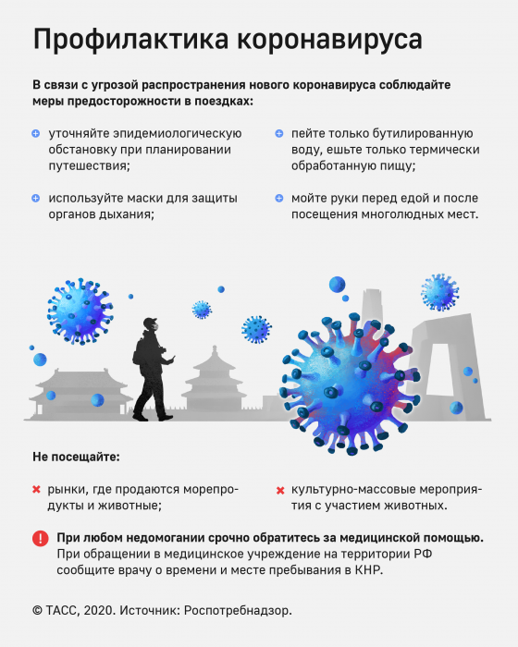

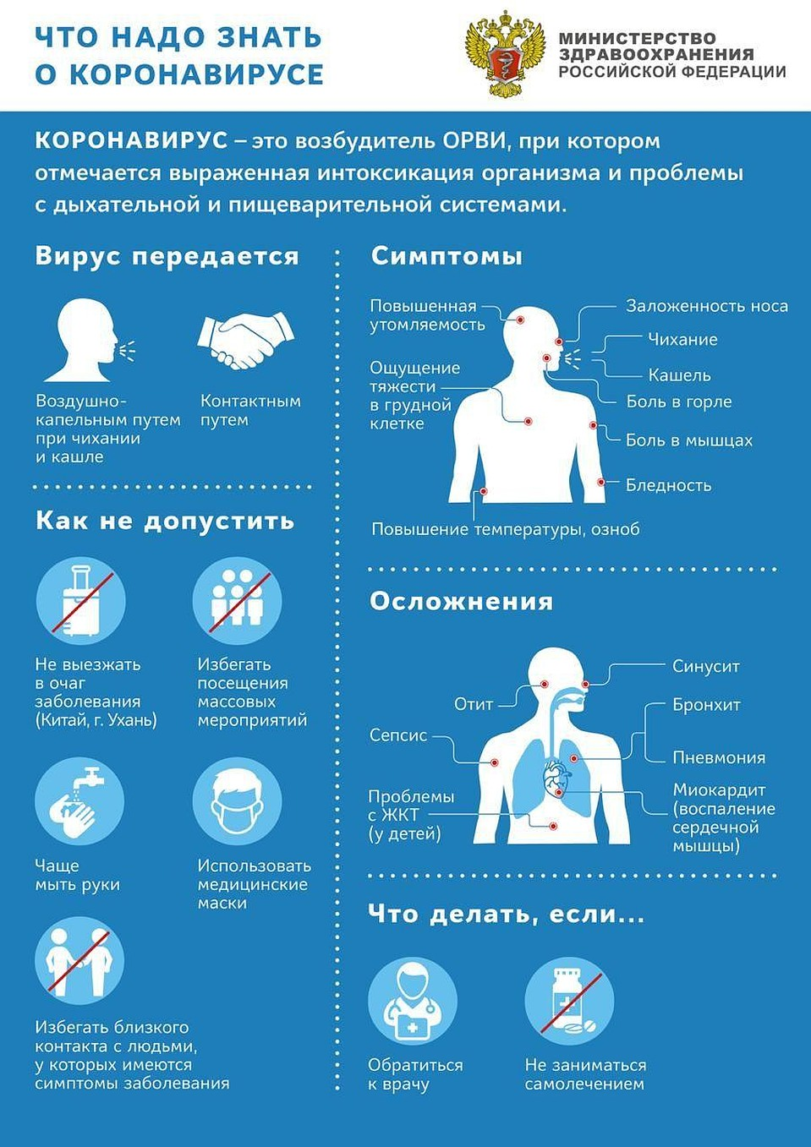

***Коронавирус Ближневосточного***

***респираторного синдрома (БВРС-КоВ)***

Основные факты

Ближневосточный респираторный синдром (БВРС) является вирусным респираторным заболеванием, вызванным новым коронавирусом (БВРС-КоВ), который впервые был диагностирован в Саудовской Аравии в 2012 году.

•Коронавирусы являются большим семейством вирусов, способных вызывать

болезни от обычной простуды до тяжелого острого респираторного синдрома

(ТОРС).

•Типичные симптомы БВРС включают высокую температуру, кашель и одышку.

Пневмония является обычным явлением, но не всегда присутствует.

Регистрируются также гастроэнтерологические симптомы, включая диарею.

•Примерно 36% зарегистрированных больных БВРС умерли.

•Хотя большинство случаев заболевания людей БВРС объясняются передачей

инфекции между людьми, верблюды, по всей вероятности, являются крупным

резервуаром-хозяином для БВРС-КоВ и источником заражения людей БВРС

-КоВ. Однако точная роль верблюдов в передаче вируса и конкретный путь (пути)

передачи неизвестны.

•Предполагается, что вирус не переходит свободно от человека к человеку, если

только не имеет места тесный контакт между ними, например, при оказании

пациенту медицинской помощи без средств защиты.

***Симптомы. Клинические проявления инфекции БВРС***

-КоВ варьируются от отсутствия симптомов (бессимптомное протекание) или легких респираторных симптомов до тяжелого острого респираторного заболевания и смерти. Типичная картина БВРС-КоВ —высокая температура, кашель и одышка. Обычно, но не всегда, выявляется пневмония. Регистрируются также гастроэнтерологические симптомы, включая диарею. При тяжелом течении болезни может наступить остановка дыхания, что требует механической вентиляции легких и оказания помощи в отделении реанимации. Примерно 36% зарегистрированных больных БВРС-КоВ умирают.

Вирус, по-видимому, вызывает более тяжелое протекание болезни у пожилых людей, лиц с ослабленной иммунной системой и страдающих такими хроническими заболеваниями, как рак, хронические болезни легких и диабет.

Источник вируса

БВРС-КоВявляется зоонозным вирусом, который передается от животных человеку.

Происхождение этого вируса до конца неизвестно, однако согласно результатам анализа

различных геномов вируса полагают, что он возник среди летучих мышей и был передан

верблюдам в отдаленном прошлом.

***Передача***

Передача от животных людям: полное понимание пути такой передачи отсутствует,

однако верблюды, вероятно, являются основным резервуарным хозяином БВРС

-КоВ и источником заражения людей животного происхождения. Штаммы БВРС-КоВ,

идентичные штаммам человека, были диагностированы в нескольких странах, в том числе

Египте, Омане, Катаре и Саудовской Аравии.Передача между людьми: по

-видимому, этот вирус не передается легко между людьми, если только не имеет место тесный контакт, например, при оказании инфицированному пациенту медицинской помощи без средств защиты. Имели место кластеры случаев заболевания в медучреждениях, где передача между людьми более вероятна, особенно если методы профилактики инфекции и борьбы с ней выполняются недостаточно. До сих

пор устойчивая передача среди местных сообществ не документировалась.

Вирус, по всей видимости, циркулирует на территории Аравийского полуострова, в

основном в Саудовской Аравии, где с 2012 года зарегистрировано большинство (85%)

случаев заболевания. Несколько случаев заболевания зарегистрировано за пределами

Ближнего Востока. В большинстве этих случаев пациенты приобрели инфекцию на

Ближнем Востоке, а затем выехали за пределы этого региона. Продолжающаяся вспышка

болезни в Республике Корея —крупнейшая вспышка за пределами Ближнего Востока

—вызывает обеспокоенность, но фактических данных об устойчивой передаче инфекции от человека человеку в Республике Корея нет. В других странах с ввезенными случаями

заболевания не зарегистрировано вторичной или ограниченной вторичной передачи

инфекции.

***Профилактика и лечение***

В настоящее время не существует ни конкретного лечения, ни вакцины от этой болезни.

Лечение является поддерживающим и зависит от клинического состояния пациента.

В качестве общей меры предосторожности всем, кто посещает фермы, рынки, хлевы или

иные места, где находятся верблюды и другие животные, следует соблюдать общие меры

гигиены, в том числе регулярно мыть руки до и после прикосновения к животным, а также избегать контакта с больными животными.

Употребление в пищу сырых или недостаточно проваренных продуктов животного

происхождения, в том числе молока и мяса, сопряжено с высоким риском заражения

различными микроорганизмами, от которых могут заболеть люди. Продукты животного

происхождения, подвергшиеся надлежащей кулинарной обработке или пастеризации,

безопасны для употребления в пищу, однако требуют тщательного обращения, чтобы

избежать перекрестного заражения от необработанных пищевых продуктов. Верблюжье

мясо и молоко являются питательными продуктами, которые можно употреблять в пищу

после пастеризации, кулинарного приготовления или иной тепловой обработки.

Пока мы не станем понимать лучше природу БВРС-КоВ, лица с диабетом, почечной

недостаточностью, хроническими болезнями легких и ослабленным иммунитетом будут

рассматриваться в качестве подвергающихся высокой степени риска тяжелого

заболевания при заражении БВРС-КоВ. Им следует избегать контакта с верблюдами, пить

сырое верблюжье молоко или верблюжью мочу или употреблять в пищу мясо, которое не подверглось надлежащей тепловой обработке.